TERMO DE CONSENTIMENTO TOXINA BOTULÍNICA

IDENTIFICAÇÃO DO (A) PACIENTE OU SEU REPRESENTANTE LEGAL:
Nome: | {{nome}} |  |  | data de nascimento | {{data_nasc}}
RG: | {{rg}} | CPF: | {{cpf}} | Telefone | {{tel}}
Endereço: | {{endereco}}
PROCEDIMENTOS, COMPLICAÇÕES E RISCOS APLICAÇÃO DE TOXINA BOTULÍNICA
- INFOMAÇÕES GENÉRICAS
A Toxina Botulínica “A” basicamente inibe a liberação exocitótica da acetilcolina nos terminais motores levando a uma diminuição da contratação muscular.
- INDICAÇÕES
Esse procedimento é indicado para prevenção de rugas estáticas.
Esse procedimento não é indicado em caso de reação alérgica já conhecida a qualquer um dos componentes.
- MODO DE AÇÃO: A Toxina Botulínica causa uma semiparalisação da musculatura e, portanto, NAO preenche rugas. Esta semiparalisação é temporária e pode durar em média cinco meses ○ efeito esperado demora entre 3 e 7 dias para acontecer. É recomendável um intervalo de 6 meses entre as aplicações para que 0 paciente não crie resistência à toxina e possa continuar usufruindo dos resultados.
- MODO DE APLICAÇÃO E APARÊNCIA: A toxina Botulínica vem em frasco estéril em formato de pó iofilisado, devendo ser diluída com soro fisiológico estéril e conservada em temperatura baixa. Sua aplicação é realizada através de agulha com pequenas punturas em vários pontos da face, de acordo com a análise do profissional e queixa do cliente.
- CUIDADOS NECESSÁRIOS: Evite tocar ou massagear a região tratada nas 4 horas seguintes do procedimento, inclusive não abaixe a cabeça (para frente, para os lados) ou se deite durante esse período, evitando que a toxina migre para uma área indesejada trazendo alteração (ptose) no resultado final ao planejamento pré-aplicação. Depois desse período a área poderá ser lavada, suavemente com água sabonete próprio para o rosto.
- EFEITOS COLATERAIS E RISCOS: Logo após a aplicação pode ocorrer vermelhidão, edema, sensibilidade, coceira na região afetada. Fazer compressa fria na região afetada. NÃO use gelo diretamente no local afetado. Trata-se de uma reação normal e esse incomodo pode durar de um a três dias. Após esse período comunicar ao profissional, caso incomodo persistir.
- DURAÇÃO DO EFEITO: De uma maneira geral a durabilidade do preenchimento varia de organismo para organismo, podendo ser de 4 meses a 6 meses. O pagamento contempla somente uma aplicação e uma eventual reaplicação, no prazo de 15 dias caso esta seja feita para retoques.
- RETORNO: Para manter a correção na região, será necessário repetir o procedimento com o decorrer do tempo de responsabilidade do paciente o agendamento e a ida ao consultório para possíveis correções, estando sujeito à agenda e local de atendimento do profissional.
- RESULTADO: Alguns fatores irão influenciar no resultado do procedimento por se tratar de um agente biológico. Uma pequena parte da população possui resistência à toxina botulínica e, neste caso, não há 100% da resposta esperada. O paciente deverá ter ciência de que cada resultado é único, cada organismo reage de uma maneira. As informações descritas neste termo não esgotam todas as possibilidades de riscos e complicações que podem ocorrer com a realização desse procedimento, sendo enumeradas apenas algumas.

DECLARO QUE LI E ENTENDI as informações acima, e que antes de aceitar O procedimento, tive a oportunidade suficiente para discutir e questionar sobre o mesmo, esclarecendo minhas dúvidas.

Comprometo-me a seguir, rigorosamente, todos os cuidados prescritos. Tenho consciência de que o bom resultado final também depende de mim. Declaro ciência de que a lista de riscos e complicações deste formulário pode não incluir todos os riscos conhecidos ou possíveis de acontecer neste procedimento, mas é a lista de riscos mais comuns a e severos. Estou ciente ser de minha responsabilidade a leitura integral deste
Termo, preparado com esmero e que me foi entregue em tempo hábil para que pudesse lê-lo e, caso ainda restasse alguma dúvida, poder dirimi-la com o profissional.

Autorizo também que administre tal tratamento em mim, concordando inclusive e não responsabilizar, ou fazer quaisquer exigências ou processá-lo por danos ou injúrias ou complicações que porventura ocorram fora de seu controle, os quais possam alterar os resultados previstos.

Certifico que este formulário me foi explicado e que li e que entendi o seu conteúdo. Forneci, sem nada omitir, para o preenchimento da ficha, todas as informações solicitadas.
Assim sendo, firmo a presente declaração e autorização.

(Local) ____________________ , ______ de ___________________ de 2026.

{{assinatura}}
Assinatura

______________________________________
Claudinéia Vieira
Biomédica Esteta
CRBM 9002

FICHA DE ANAMNESE

IDENTIFICAÇÃO DO (A) PACIENTE OU SEU REPRESENTANTE LEGAL:
Nome:___________________________________________ data de nascimento: ________________
RG: __________________________ CPF___________________ Telefone______________________
Endereço___________________________________________________________________________

POR GENTILEZA, ASSINALE SIM ou NÃO
 | SIM | NÃO
Alergia?
Hepatite?
HIV?
Grávida?
Amamentando?
Diabetes?
Hipertensão?
Problema Cardíaco
Problemas Respiratórios?
Depressão?
Possui acne ativa?
Faz tratamento de trombose e varizes?
Herpes Labial? |  |  | Última ocorrência?
Faz uso de substâncias ilícitas? |  |  | Qual?
Faz uso de algum medicamento? |  |  | Qual?
Está em tratamento dentário? |  |  | Qual?
Algum produto injetável na face? |  |  | Qual?
Procedimentos faciais nos último 30 dias? |  |  | Qual?
Cirurgia plástica recente? |  |  | Qual?
Alguma doença crônica ou autoimune? |  |  | Qual?
Existe alguma informação que julgue necessário informar ao profissional?

(Local) ________________, _____ de __________________ de 2026.

__________________________________________________
Assinatura

Claudinéia Vieira
Biomédica Esteta
CRBM 9002

PLANO DE APLICAÇÃO

Nome:___________________________________________ Data da aplicação: ________________

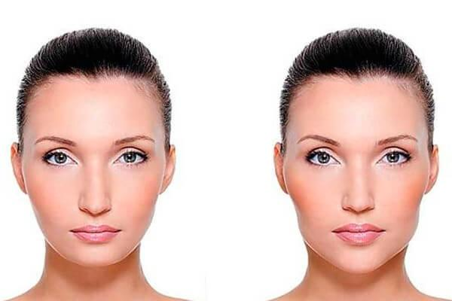

Evolução:
________________________________________________________________________________________
________________________________________________________________________________________
________________________________________________________________________________________
________________________________________________________________________________________
________________________________________________________________________________________

